ЛР 2: кто что делает и как работы связаны
Цель работы: построить модель, которая по замеру тока (48 чисел) определяет, в каком из 11 состояний двигатель. Доказать, что ей можно доверять, и оформить её в программу для новых замеров.
Код пишет каждый. В первый день Мелине и Сергей Д. пишут общий код common.py. Дальше все работают параллельно: каждый сам считает всё, что нужно для его гипотез, но только через общие функции. У каждого участника ниже есть цель, задачи, методы и сроки. Правила работы — в конце документа.

Как работы связаны
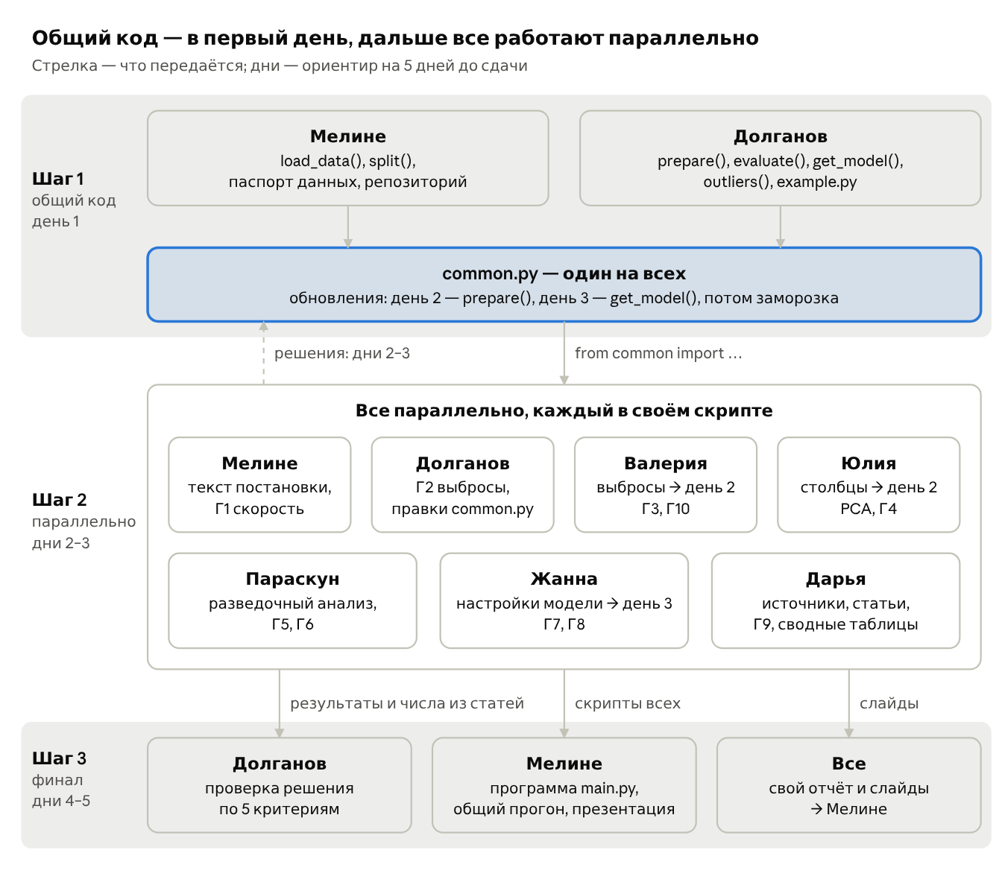
Ждать приходится только в первый день, пока пишется common.py. Дальше общий код меняется дважды: на день 2 (выбросы и лишние столбцы) и на день 3 (настройки модели). После каждого изменения все перезапускают свои скрипты, а после дня 3 код замораживается.

Общий код: common.py
Всё, от чего зависят числа, лежит в одном файле, и к концу дня 1 он готов. Свой скрипт каждый начинает со строки from common import load_data, split, prepare, evaluate, get_model, outliers.
Что | Зачем | Кто пишет
load_data() | читает файл, даёт столбцам имена (mean_1…kurt_12, cls) | Мелине
split() | делит данные 70/30 со стратификацией, random_state=42 | Мелине
prepare() | нормализация по обучающей части; с дня 2 — ещё решения по выбросам и лишним столбцам | Долганов
evaluate() | accuracy, F1 по каждому классу, матрица ошибок | Долганов
get_model() | модель с договорёнными настройками; с дня 3 — настройки Жанны | Долганов
outliers() | одно определение выброса для всех: |z| > 3 по обучающей части | Долганов
example.py | образец: проверить гипотезу за 15 строк | Долганов
Имена столбцов — наша расшифровка описания: столбцы 1–12 — среднее, 13–24 — СКО, 25–36 — асимметрия, 37–48 — эксцесс. Мелине проверяет её в паспорте данных.

Кто что делает

1. Габриелян Мелине — данные, постановка, программа, презентация
Цель. Чтобы у всей команды были одна задача и одни данные. В конце — программа для новых замеров и собранная презентация.
Задачи:
- День 1: load_data(), split(), паспорт данных (размер, пропуски, дубли, баланс классов, диапазоны столбцов), репозиторий в GitVerse и README.
- День 1: постановка задачи — классификация, 11 классов, accuracy на тесте, порог цели (предложение — 95 %), критерий успеха. Порог записывается до любых результатов.
- Дни 2–4: гипотеза Г1.
- День 4: программа main.py (п. 2.10). Берёт файл замеров того же формата и выдаёт диагноз по каждой строке и сводку. Проверить на 2–3 разных файлах.
- Дни 4–5: общий прогон всех скриптов (вечер дня 4, вместе с Сергеем Д.) и сборка презентации (день 5).
Методы: pandas (read_csv(sep=' ', header=None), isna, duplicated, value_counts, describe), train_test_split, time.perf_counter.
Отдаёт: свою часть common.py — всем, к концу дня 1. Текст постановки — всем для отчётов.

2. Долганов Сергей — общий код, предобработка, проверка решения
Цель. Сделать общий код, на котором модели работают честно. В конце доказать, что итоговой модели можно доверять.
Задачи:
- День 1: prepare() (нормализация, среднее и СКО — только по обучающей части), evaluate(), get_model(), outliers() и example.py.
- Конец дня 2: вписать в prepare() решения Валерии и Юлии. Конец дня 3: вписать настройки, которые пришлёт Жанна, в get_model(). После этого — заморозка.
- Дни 2–4: гипотеза Г2, строки с выбросами — через outliers().
- День 4: проверить, что в скриптах никто сам не делает разбиение и нормализацию: поиск train_test_split и StandardScaler вне common.py.
- Дни 4–5: проверка решения (п. 2.9):
  - корректность — тест не участвовал ни в обучении, ни в нормализации;
  - интерпретируемость — по каким признакам модель решает (feature_importances_ итоговой модели);
  - устойчивость — кросс-валидация на 5 частей и разные random_state;
  - неслучайность — сравнение с угадыванием наугад (1/11 ≈ 9 %);
  - аналогичность — сравнение с числами из статей от Дарьи.
Методы: StandardScaler, accuracy_score, f1_score, ConfusionMatrixDisplay, RandomForestClassifier, cross_val_score с StratifiedKFold.
Отдаёт: свою часть common.py — всем, к концу дня 1. Текст раздела «Проверка решения» — всем для отчётов.

3. Дегтярева Валерия — выбросы и помехи
Цель. Понять, что такое выбросы в наших данных — мусор или «почерк» неисправности, и проверить, выдержит ли модель помехи. В прошлой ЛР ты делала похожее для признака %b, старый код можно взять за основу.
Задачи:
- Найти выбросы двумя способами: общей функцией outliers() (правило трёх сигм) и IQR для сравнения.
- Посчитать долю строк с выбросами в каждом классе и нарисовать столбчатую диаграмму. Для 3–4 столбцов, где выбросов больше всего, — «ящики с усами».
- К концу дня 2: решение (оставить / обрезать / удалить), обсудить с Сергеем Д. Нет решения — выбросы остаются как есть.
- Гипотезы Г3 и Г10.
Методы: pandas (quantile, groupby('cls')), IQR, matplotlib (bar, boxplot), scipy.stats.mannwhitneyu, numpy.random.default_rng.
Отдаёт: решение по выбросам — Сергею Д., к концу дня 2.

4. Широкова Юлия — лишние столбцы и картинка данных
Цель. Найти столбцы, которые повторяют друг друга, и показать команде, как данные выглядят на картинке.
Задачи:
- Тепловая карта корреляций 48 × 48.
- Найти пары столбцов с |r| > 0,99 (по быстрой проверке их около 33) и предложить, какие из них можно убрать.
- К концу дня 2: решение — Сергею Д. Нет решения — все столбцы остаются как есть.
- Проекция данных на плоскость: PCA на 2 компоненты по данным после prepare(), точки раскрашены по классам. Без нормализации PCA «слышит» только крупные столбцы, как и kNN.
- Гипотеза Г4.
Методы: df.corr(), matplotlib (imshow) или seaborn.heatmap, sklearn.decomposition.PCA, explained_variance_ratio_, scatter.
Отдаёт: список лишних столбцов — Сергею Д., к концу дня 2. Графики — Параскуну для общего раздела «Разведочный анализ».

5. Параскун Сергей — разведочный анализ
Цель. Получить первые числа точности самыми простыми методами (п. 2.6) и понять, нужна ли сложная модель и все ли признаки.
Задачи:
- Разведочный анализ: kNN до и после нормализации, логистическая регрессия, случайный лес. Итог — таблица чисел.
- Гипотезы Г5 и Г6.
- Текст общего раздела «Разведочный анализ» — вместе с графиками Юлии.
Методы: KNeighborsClassifier, LogisticRegression, RandomForestClassifier, feature_importances_, evaluate().
Отдаёт: таблицу разведочного анализа — Жанне, чтобы она сверила с ней свой выбор модели. Текст раздела «Разведочный анализ» — всем.

6. Вижанкова Жанна — итоговая модель
Цель. Выбрать и настроить модель, которая будет нашим решением.
Задачи:
- Сравнить 2–3 модели на общем разбиении и выбрать лучшую. Можно свериться с таблицей Параскуна.
- Подобрать 1–2 параметра (например, число деревьев в лесу).
- К концу дня 3: прислать лучшие настройки Сергею Д. — он впишет их в get_model(). Сама common.py не правишь.
- Accuracy и F1 по каждому из 11 классов через evaluate().
- Гипотезы Г7 и Г8.
Методы: RandomForestClassifier (или то, что окажется лучше), GridSearchCV по желанию, predict_proba.
Отдаёт: настройки модели — Сергею Д., к концу дня 3. Текст раздела «Итоговая модель» — всем.

7. Терентьева Дарья — источники, сравнение со статьями, сводные таблицы
Цель. Чтобы у команды была литература и было с чем сравнить свой результат. Чтение статей на английском и немецком — сильная сторона лингвиста: исходная статья авторов набора написана по-немецки.
Задачи:
- К концу дня 1: общий список источников с кратким резюме: стартовые из раздела «Общие источники» плюс свои.
- К концу дня 4: из статей (Grüner 2020, Paschke 2013) выписать, какими методами и с какой точностью решали эту задачу другие.
- Гипотеза Г9. Простую модель для матрицы ошибок обучает сама через common.py.
- Утро дня 5: собрать со всех сводную таблицу гипотез и строки «кто что сделал» и отдать Мелине для презентации.
Методы: чтение и резюмирование статей. Для Г9 — LogisticRegression, evaluate() и numpy: обнулить диагональ матрицы и отсортировать остальные клетки.
Отдаёт: список источников — всем; числа из статей — Сергею Д.; сводные таблицы — Мелине.

Гипотезы
Десять гипотез: у кого больше общей работы, у того одна, у средних программистов по две, у начинающих по одной (у Валерии две). Порог записан до проверки. Опровергнутая гипотеза — нормальный результат. В отчёте у каждой гипотезы пять шагов: вопрос → формулировка → метод → число → вывод, плюс график.
№ | Человеческий вопрос | Проверяемая формулировка | Как проверить | Кто
Г1 | Успеет ли программа ставить диагноз в реальном времени? | Диагноз по одному замеру вместе с предобработкой занимает меньше 10 мс, обучение — меньше минуты | Замерить время time.perf_counter на 1 000 замеров и поделить | Мелине
Г2 | Всплески тока — мусор или «почерк» неисправности 11? | Если обучить модель без строк с выбросами, точность на классе 11 упадёт больше чем на 2 п.п. | Обучить дважды (с выбросами и без), проверить на одном и том же тесте; выбросы — общей функцией outliers() | Долганов
Г3 | Становится ли ток «колючим» при неисправности 11? | Медиана эксцесса (среднее по столбцам 37–48) в классе 11 хотя бы в 2 раза больше, чем в классах 1–10 | Медианы, «ящик с усами» по 11 классам, тест Манна — Уитни | Валерия
Г4 | Видно ли состояния «на глаз»? | Первые 2 главные компоненты объясняют не меньше 50 % разброса данных | PCA на нормализованных данных, explained_variance_ratio_, график точек по классам | Юлия
Г5 | Нужна ли сложная модель? | Простая модель (логистическая регрессия) уступает случайному лесу меньше чем на 2 п.п. | Обе модели на одном разбиении, сравнить accuracy | Параскун
Г6 | Все ли 48 чисел нужны? | На 10 самых важных признаках точность падает не больше чем на 1 п.п. | Важность признаков в случайном лесе, переобучить на топ-10 | Параскун
Г7 | Можно ли доверить диагноз программе? | Accuracy итоговой модели на тесте не ниже порога из постановки (95 %) | evaluate(): accuracy и F1 по каждому классу | Жанна
Г8 | Понимает ли модель, когда сомневается? Тогда такие случаи можно отдавать мастеру | Медиана уверенности в неверных ответах хотя бы на 30 п.п. ниже, чем в верных | predict_proba: максимальная вероятность для верных и неверных ответов | Жанна
Г9 | Путает ли модель всё подряд или только похожие неисправности? | Больше половины всех ошибок простой модели приходится на 3 пары классов | Матрица ошибок: обнулить диагональ, найти самые частые пары | Дарья
Г10 | На заводе датчики шумят. Не начнёт ли программа из-за этого ошибаться? | Если к каждому признаку тестовых замеров добавить случайный шум величиной 10 % от СКО этого признака, accuracy итоговой модели останется не ниже 95 %. | - Взять тестовую часть из split() и модель из get_model().  - К каждому столбцу добавить шум: X_test + rng.normal(0, 0.1 * std, size). СКО берётся по обучающей части, rng = np.random.default_rng(42), чтобы результат повторялся.  - Прогнать через prepare() и модель, посчитать accuracy через evaluate().  - Повторить для шума 0, 5, 10, 20 и 30 % и построить график «точность от уровня шума». | Валерия

Отчёт и презентация
Отчёт у каждого свой. Общие разделы пишет один человек, а все вставляют их в свой отчёт. Индивидуальную часть каждый пишет сам.
Общий раздел | Кто присылает текст
Титул, постановка задачи | Мелине
Список источников с резюме | Дарья
Исследование данных (паспорт) | Мелине
Предобработка | Сергей Д. (части про выбросы и лишние столбцы — Валерия и Юлия)
Разведочный анализ | Параскун (графики — Юлия)
Итоговая модель | Жанна
Сводная таблица гипотез | Дарья, из присланных результатов
Проверка решения | Сергей Д. (аналогичность — Дарья)
Программа | Мелине
Индивидуальная часть каждого:
- «Индивидуальное задание» — свой раздел из этого документа: цель, задачи, методы;
- 1–2 своих источника с резюме;
- своя часть общей работы (функция, анализ) со скриншотами кода и вывода;
- свои гипотезы по пяти шагам с графиком;
- достоинства, недостатки и ограничения своей части.
Презентация. Общие слайды делают те же люди, что пишут общие разделы. Кроме того, каждый делает 1–2 слайда про свою часть и свои гипотезы и сам их рассказывает. Все присылают слайды Мелине к концу дня 4, и она собирает презентацию. Сводную таблицу гипотез и таблицу «кто что сделал» готовит Дарья.

Общие источники
Стартовый список, который можно процитировать в любом отчёте. Свои 1–2 источника каждый находит сам.
- Dataset for Sensorless Drive Diagnosis — UCI Machine Learning Repository. Описание данных и задачи: 58 509 строк, 11 классов, классификация.
- Paschke F. и др. Sensorlose Zustandsüberwachung an Synchronmotoren // 23. Workshop Computational Intelligence. — Karlsruhe: KIT Scientific Publishing, 2013. — S. 211–225. Исходная статья авторов набора, на немецком.
- Bator M. и др. Feature extraction and reduction applied to sensorless drive diagnosis // 22. Workshop Computational Intelligence, 2012. Как получены 48 признаков (ссылка взята из описания набора в R-пакете rebmix).
- Grüner T. и др. Evaluation of Machine Learning for Sensorless Detection and Classification of Faults in Electromechanical Drive Systems // KES2020, Procedia Computer Science, 2020. Сравнение методов на этой задаче — для «аналогичности». Числа точности взять из полного текста.
- Документация scikit-learn. Нормализация, kNN, случайный лес, метрики, кросс-валидация.
- Брюс П., Брюс Э. Практическая статистика для специалистов Data Science / пер. с англ. — СПб.: БХВ-Петербург, 2018. — 304 с. Медиана, выбросы, статистические тесты, p-значение.
В описании rebmix сказано, что класс 1 — исправные приводы. На UCI и в методичке этого нет, поэтому если пользуетесь этим, сослаться и оговорить.

Кто что сделал (заполнить в конце)
Идёт на последний слайд. Каждый сам вписывает главный результат своей строки.
Участник | Что сделал | Гипотезы | Главный результат
Габриелян М. А. | Постановка, load_data(), split(), паспорт данных, программа, сборка презентации | Г1
Долганов С. А. | prepare(), evaluate(), get_model(), проверка решения | Г2
Дегтярева В. В. | Выбросы: поиск, доли по классам, решение | Г3, Г10
Широкова Ю. С. | Лишние столбцы, тепловая карта, PCA | Г4
Параскун С. А. | Разведочный анализ | Г5, Г6
Вижанкова Ж. В. | Итоговая модель, качество по классам | Г7, Г8
Терентьева Д. М. | Источники, сравнение со статьями, сводные таблицы | Г9

Правила для всех
- Разбиение, нормализация, оценка, модель и определение выброса — только из common.py. Самим их не писать.
- common.py меняют только Мелине и Сергей Д. Нужно что-то поменять в общем коде — напиши им, сам не правь.
- Изменил common.py — сразу напиши об этом в общий чат.
- Перед каждым запуском своего скрипта — git pull: общий код мог измениться. Не уверен, что у тебя свежая версия, — спроси в чате.
- Изменился common.py — перезапусти свой скрипт.
- Тестовую часть не трогать: всё, что настраивается на данных, считается только по обучающей.
- Решения по выбросам и столбцам — к концу дня 2, настройки модели — к концу дня 3. Нет решения — остаётся как есть.
- После дня 3 common.py заморожен.
- Числа в отчёты и слайды — только из общего прогона всех скриптов (вечер дня 4).

Приложение. Пример: как меняется common.py
Решения в примере выдуманы. Он показывает только порядок действий.
День 1. Сергей Д. пишет простую prepare(), которая делает только нормализацию:
def prepare(X_train, X_test):
# среднее и СКО — только по обучающей части
scaler = StandardScaler().fit(X_train)
return scaler.transform(X_train), scaler.transform(X_test)
Конец дня 2. Валерия и Юлия пишут Сергею Д. свои решения, например:
- Юлия: «столбцы mean_8 и mean_9 повторяют mean_7, убрать»;
- Валерия: «выбросы оставляем, но обрезаем по 99-му процентилю».
Сергей Д. добавляет в prepare() несколько строк:
DROP_COLUMNS = ['mean_8', 'mean_9'] # решение Юлии
def prepare(X_train, X_test):
X_train = X_train.drop(columns=DROP_COLUMNS)
X_test = X_test.drop(columns=DROP_COLUMNS)
# решение Валерии; порог — по обучающей части
upper = X_train.quantile(0.99)
X_train = X_train.clip(upper=upper, axis=1)
X_test = X_test.clip(upper=upper, axis=1)
scaler = StandardScaler().fit(X_train)
return scaler.transform(X_train), scaler.transform(X_test)
Если обе решили «оставляем как есть», ничего не меняется.
Конец дня 3. Жанна пишет: «лучше всего 300 деревьев». Сергей Д. меняет одну цифру в get_model():
def get_model():
# было 200 деревьев; настройки Жанны
return RandomForestClassifier(n_estimators=300, random_state=42)
После каждой правки:
- Сергей Д. запускает example.py и проверяет, что всё работает.
- Загружает изменения в репозиторий: git commit и git push.
- Пишет в чат: «common.py обновлён — git pull и перезапустите скрипты».
- Все делают git pull и перезапускают свои скрипты. Сами скрипты при этом не меняются: они вызывают prepare() и get_model(), а функции уже новые.
Заморозка. После дня 3 common.py больше не меняется. Сергей Д. ставит в git метку v-final, и на этой версии все считают окончательные числа.
Почему правит только Сергей Д. У файла один хозяин, поэтому правки двух людей не затрут друг друга. Заодно он следит, чтобы решения не нарушили правило про тест: порог для обрезки считается по обучающей части.

